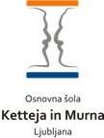 | GEO  Monsun |  |  | 18. 5. 2020
Učilnica  http://ucenci.oskm.si/moodle  geografija 7.r.  2. naloga.  Rok oddaje je danes, 18.5.2020  do 19.00.  Pomembno  Navodila za delo so pripravljena v obliki učnega lista.  To ne pomeni, da moraš  učni list natisniti.  Obliko zapisa si izberi sam/a. |  | Ocenjevanje:  Tudi pri geografiji bomo pridobili oceno na daljavo in potem ocene zaključili. Kako? Zelo enostavno: V e učilnici vas bodo čakale posamezne naloge, ki vam jih bom točkoval. Za vse naloge boste imeli informacijo v učnem listu.  Pomembno bo, da se držite rokov oddaje.  Cilj  Bolj kot spoznavamo Azijo bolj opažamo, kako je različna. Na eni strani nas preseneča velikost, na drugi število prebivalcev.  Razgibano površje, lega v različnih toplotnih pasovih, razprostranjenost in oddaljenost od morja vpliva na različne naravne dejavnike. In podnebja so prav gotovo med njimi.  A tu prevladuje posebno podnebje, ki ga drugje po svetu – vsaj v taki obliki ne srečamo. Monsunsko podnebje.
Naloga:  Ne pozabi uporabiti atlas.  Odgovore napiši v zvezek.  Ne pozabi pisati:  - čitljivo,  - pregledno,  - tabele riši z ravnilom,  - pobarvaj ključne besede.  E naslov:  igor.vrhunec@ucitelj.oskm.si  Na e naslov ne oddajaš gradiva. |  | Monsunsko podnebje  Pozorno preberi besedilo v SDZ na strani 88/92.  - Kaj so monsuni?  1. naloga  Oblikuj zapis v zvezku:  - poletni monsun  - zimski monsun  - vpliv poletnega monsuna na kmetijstvo – kaj gojijo  - posledice monsunskih padavin

Monsuni so ponavljajoči stalni vetrovi, ki pihajo zaradi različnega segrevanja oceana in celine poleti z morja na kopno in pozimi v obratni smeri. Najbolj izraziti so v J in JV Aziji, ki jo zato imenujemo Monsunska Azija.

Poleti, ko se kopno hitreje segreva kot morje, monsunski vetrovi pihajo s hladnejšega morja, kjer se pri tleh ustvarjajo območja visokega zračnega pritiska, na kopno in prinašajo padavine. Pozimi s hladnega kopnega pihajo na toplejše morje suhi monsunski zimski vetrovi.

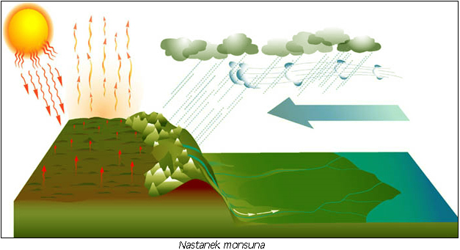
Slika prikazuje glavni vzrok nastajanja monsuna: različna ogretost kopne in vodne površine.

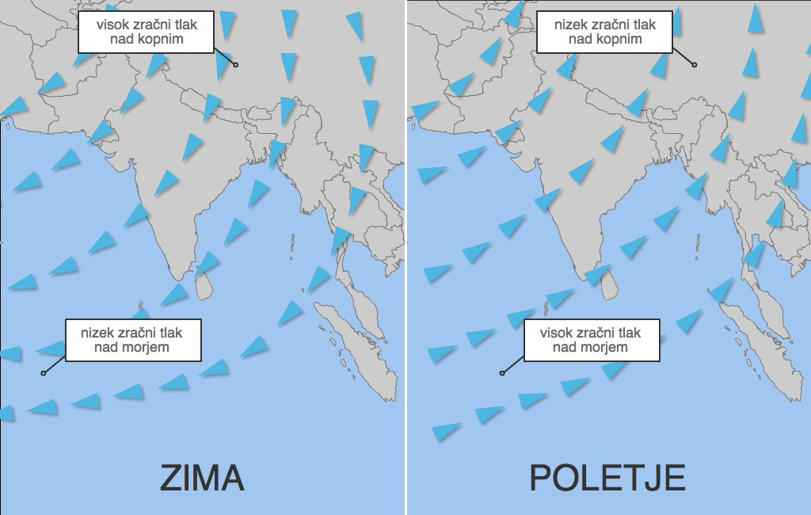

Pozimi nad Indijskim oceanom nastane območje nizkega zračnega tlaka*.
To pomeni, da se zračne mase nad toplejšim oceanom segrevajo in dvigujejo. Drugače je nad azijsko celino – predvsem nad Severno Azijo. Tam se hladne zračne mase spuščajo na površje in tvorijo stalno območje visokega zračnega tlaka. (saj veš: hladen zrak se spušča, topel se dviguje).
Poglej si karto v atlasu 92/1 Januarske temperature. Temperature se spustijo tudi do -50⁰C.
Zato vetrovi pihajo iz azijske celine proti Indijskemu oceanu.

Poleti se vse skupaj obrne.
Poleti nad Indijskim oceanom nastane območje visokega zračnega tlaka.
To pomeni, da se zračne mase nad hladnejšim oceanom ohlajajo in spuščajo. Drugače je nad azijsko celino – predvsem v vročem pasu. Tam se tople zračne mase dvigujejo nad površje in tvorijo stalno območje nizkega zračnega tlaka. Vetrovi pihajo iznad Indijskega oceana proti notranjosti azijske celine in prinašajo ogromno količino padavin.
Poglej si karto v atlasu 92/4 :Poletni monsun. Bodi pozoren na količino padavin v kraju Cherrapunji
Če to pretvoriš v m in cm dobiš: _____m _____cm. Naša šola je visoka približno 12m.

*Zemljo obdaja ozračje ali atmosfera. Zemlja privlači ozračje. Teža ozračja povzroča zračni tlak.
Na vsak kvadratni centimeter površine pritiska masa enega kilograma.

2. naloga
Nariši klimogram mesta Cherrapunji. Lahko narišeš v zvezek ali list papirja, a list nalepi v zvezek. Začni s svinčnikom in ga kasneje opremi z barvami. Bodi pozoren na kriterije točkovanja.

Podatki Cherrapunji.

 | J | F | M | A | M | J | J | A | S | O | N | D
Temp ⁰C | 12 | 13 | 17 | 19 | 19 | 20 | 20 | 21 | 21 | 19 | 16 | 13
padavine | 17 | 32 | 183 | 555 | 1078 | 2397 | 2708 | 1668 | 899 | 374 | 56 | 14
mm

Kriterij točkovanja:
- Naslov | 1
- Temperatura je označena na levi strani z ustrezno enoto  - Padavine so označene na desni strani z ustrezno enoto | 1
- Temperaturna črta prikazuje prave vrednosti in je rdeča | 1
- Padavine so označene v pravih vrednostih in so v modrih stolpcih | 1
- Klimogram je estetski, pregleden (dovolj velik), narisan z ravnilom | 1

Klimogram podpiši, fotografiraj in fotografijo oddaj v učilnico do ponedeljka, 18.5.2020 do 19.00.

Himalaja
Himalaja je najvišje gorstvo v Aziji, ki ločuje Indijsko podcelino od planote Tibet (poišči jo v atlasu A112). V njen okvir spadajo najvišje gore sveta. Najvišja gora je Mount Everest 8848m.

Nastala je z gubanjem, podobno kot Alpe, torej je eno najmlajših gorstev našega planeta. Dviga se še danes - približno 5 cm na leto, saj se indijska litosferska plošča še vedno podriva pod evrazijsko litosfersko ploščo.
Ima velik vpliv na podnebje Azije. Preprečuje mrzlim arktičnim vetrovom, da bi ohlajali področje Indijske podceline, obenem pa predstavlja pregrado za monsune, ki pihajo proti notranjosti. Je vzrok za nastanek puščav v notranjosti Azije, naprimer puščave Gobi.

